利好消息：“FOC—JHU高级骨科医生教育项 目”（FJO）启动

全国骨科医生、同道：
为推动我国骨科医生教育的国际化、打开骨科医生教育的世界窗口、接受国际最先进的骨科医生培养模式、流程与内容，建立长期固定的骨科医生国际教育途径与平台，由第四军医大学骨科教育学院（Fourth Military Medical University, International College of Orthopaedic Education,简称FOC）与美国约翰·霍普金斯大学（The John Hopkins University，简称Hopkins或JHU）医学院骨科双方协商，已于2015年5月达成“中美骨科医生合作教育协议”，定于2015年10月正式启动“FOC—JHU高级骨科医生教育项目”（简称FJO项目），首期6名骨科医生将于2015年10月下旬启程赴美。
此项目由第四军医大学国际骨科教育学院全权负责中国骨科医生赴美学习的选派工作；由约翰·霍普金斯大学医学院骨科具体负责所选派中国骨科医生的教育、培训工作，并具体负责在美国学习期间的食宿安排（费用自理）。中美双方组织者均不承担所派人员在美期间所产生的医疗险与综合责任风险。
此项目为每年选送二期，分别为每年4、10月下旬启程；每期6人，时间三个月；美方免除中国骨科医生在美期间的教育、培训费用；国际往返机票、签证（自行前往美国大使馆办理）、食宿费用等自理。

“FOC—JHU高级骨科医生教育项目”（FJO项目）选派医生的基本条件：
- 综合素质好，团队意识强，具有一定的沟通能力；
- 有较强的英语交流能力，专业交流没有任何障碍；
- 主治医师（讲师）以上职称，具有一定的业务能力与技术水平；
- 专业涵盖骨科各亚专科。

请您收到通知后如若愿意参加并符合条件，请填写“FOC—JHU高级骨科医生教育项目”（FJO）中、英文申请表，由科主任签字并加盖医院公章后寄回（英文申请表交付美方审核）。收到申请表后将发给您回执，经中、美双方审核如您能初步录取将会通知您面试（时间、地点另行通知），面试由中美双方联合实施。
此项申请工作常年进行。申请联系人：第四军医大学国际骨科教育学院秘书穆亚莉，手机13484628175；邮箱muyali1985@163.com；联系地址： 西安市长乐西路127号第四军医大学西京骨科医院，邮编：710032。

学院的教育宗旨：专注骨科医生教育，培养骨科才俊精英。
第四军医大学国际骨科教育学院是您打开国际视野，通向事业成功的教育家园！

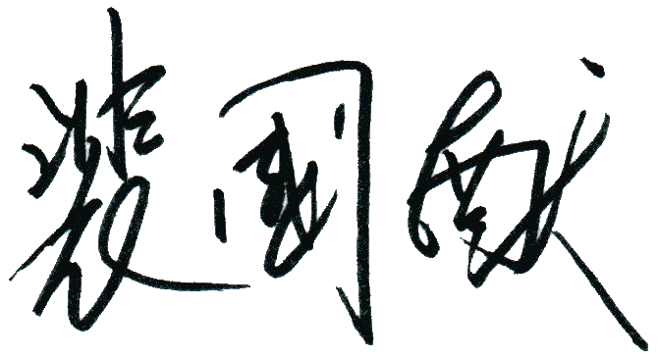
我们通力携手，只为您的明天！！
院长：
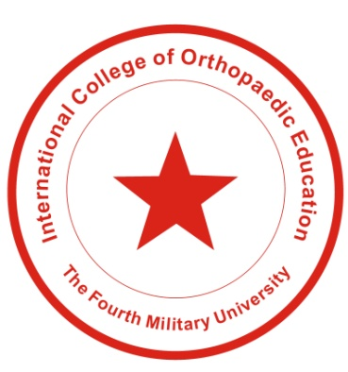
第四军医大学国际骨科教育学院
2015.6.2
“FJO—JHU高级骨科医生教育项目”申请表
姓名 |  |  | 性别 |  |  |  | 年龄 |  |  |  | 行政职务 |  |  |  | 照片
职称 |  |  | 学历 |  |  |  |  | 骨科亚专科
护照类型 | - 因公护照  - 因私护照 |  |  | 英语水平 |  |  |  |  | - CET-6  - 雅思  - 托福 |  |  | - 优  - 良  - 好
护照号 |  |  |  |  | 最后毕业院校
护照有效期 |  |  |  |  | 单位名称
通讯地址 |  |  |  |  |  |  |  |  |  |  |  |  | 邮编
手机 |  |  |  |  | 固定电话 |  |  |  |  |  |  |  | 电子邮箱
微信号 |  |  |  |  | QQ |  |  |  |  |  |  |  | 掌握何种外语
主要工作经历 |  | 起止日期 |  |  |  | 单位名称 |  |  |  |  | 职务名称
主要教育经历 |  | 起止日期 |  |  |  | 学 校 |  |  |  |  | 专 业 |  |  |  | 学历/学位
主要研究方向 |  | ① ② ③
临床工作专长
（少于100字）
科室主任意见 |  | 签名： 年 月 日
所在单位  负责人意见 |  | 签名： 单位盖章： 年 月 日
请严格如实填写表格，贴附一寸免冠近照，填完后将申请表发至电子邮箱：muyali1985@163.com 纸质版邮寄至：陕西省西安市长乐西路127号西京医院骨科穆雅莉 13484628175
International College of Orthopaedic Education, the Fourth Military Medical University—JHU Advanced Orthopaedic Surgeons Educational Program Application Form
Name |  |  | Gender |  |  |  | Age |  | Administrative Post |  |  |  | Photo
Title |  |  | Degree |  |  |  | Subspecialty
Passport Type |  | - Passport for Public  - Passport for Private |  |  |  |  | English Proficiency |  | - CET-6  - IELTS  - TOFEL | - Excellent  - Good  - Fair
Passport No. |  |  |  |  | Last Graduate School
Expiration Date |  |  |  |  | Name of Institution
Correspondence Address |  |  |  |  |  |  |  |  |  |  |  | Zip Code
Mobile |  |  |  |  | Tel |  |  |  |  |  |  | Email
Wechat No. |  |  |  |  | QQ |  |  |  |  |  |  | Which language do you master?
Work experience |  |  | Time Periods |  |  | Name of Institution |  |  | Title
Educational Background |  |  | Time Periods |  |  | School |  |  | Specialty |  |  |  | Degree
Main Research  Interests |  |  | ① ② ③
Clinical Work
(Less than 100 words)
Department Evaluation |  |  | Signature Date
Institution  Evaluation |  |  | Signature Stamp Date
Please fill in the application form and send it to: muyali1985@163.com
Contact: Ms Mu Tel: 029—84773524 Wechat No. 13484628175

